Министерство образования Республики Беларусь

Учреждение образования

«Белорусский государственный университет информатики

и радиоэлектроники»

Специальность «Программная инженерия»

Кафедра инженерной психологии и эргономики

Учебная дисциплина «Основы алгоритмизации и программирования »

Отчет

по лабораторной работе No4

«Массивы»

Вариант 17

Подготовил: Ковальчук А.А.

Проверил: Усенко Ф.В.

Минск 2024

**Цель работы:** сформировать навыки и умения обработки структурированных типов данных, организованных в виде некоторой линейной последовательности, а также организованных в виде матрицы.

Задание:

1) В одномерном массиве, состоящем из n вещественных элементов, вычислить максимальный элемент и поменять местами с первым. 2) Дан двумерный массив размерностью 5*5. Вычислить сумму элементов, номера строк у которых четные.

#include <iostream>

#include<cmath>

using namespace std;

int main() {

srand(time(0)); // Инициализация генератора случайных чисел

int sum = 0; // Переменная для хранения суммы

int arr[5]{}; // Массив для хранения чисел

cout << "Befor: ";

for (int i{}; i < 5; i++) {

arr[i] = rand() % 201 - 100; // Генерация случайного числа в диапазоне [-100, 100]

sum += arr[i]; // Добавление числа к сумме

cout << arr[i] << " "; // Вывод числа

}

cout << endl;

cout << "After: ";

arr[0] = sum; // Замена первого элемента массива на сумму

for (int i = 0; i < 5; i++) {

cout << arr[i] << " "; // Вывод элементов массива

}

return 0;

}

#include <iostream>

#include <cmath>

using namespace std;

int main() {

srand(time(0)); // Инициализация генератора случайных чисел с текущим временем

int sum = 0; // Переменная для хранения суммы

int arr[5][5]{}; // Объявление двумерного массива 5x5

// Заполнение массива случайными числами в диапазоне [-100, 100]

for (int i = 0; i < 5; i++) {

for (int j = 0; j < 5; j++) {

arr[i][j] = rand() % 201 - 100;

}

}

// Вывод массива на экран

cout << "Matrix: " << endl;

for (int i = 0; i < 5; i++) {

for (int j = 0; j < 5; j++) {

cout << arr[i][j] << " ";

}

cout << endl;

}

cout << endl;

// Вычисление и вывод суммы элементов в нечётных строках массива

for (int i = 0; i < 5; i++) {

if (i % 2 == 1) { // Проверка на нечётность индекса строки

for (int j = 0; j < 5; j++) {

sum += arr[i][j];

}

cout << "Summa: " << sum << endl;

sum = 0; // Сброс суммы для следующей нечётной строки

}

}

return 0;

}

Результат работы программы представлен на рисунке 1.

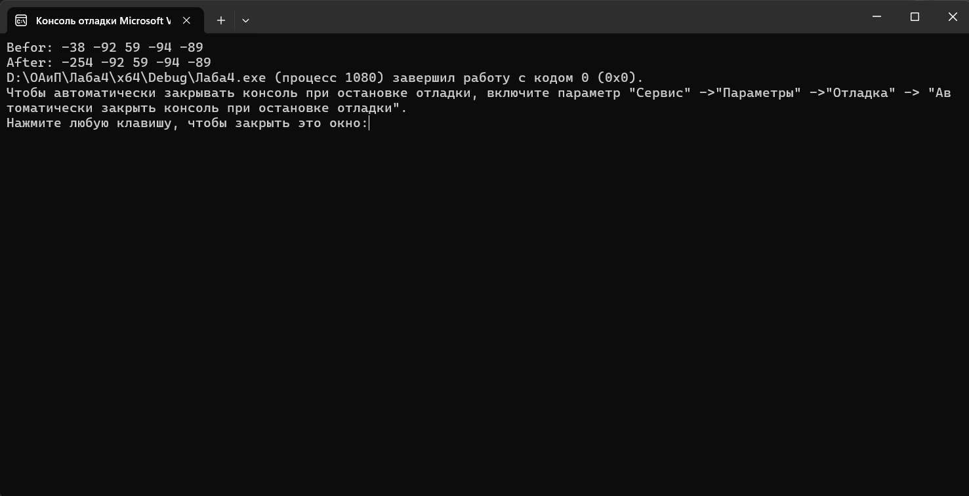

Рисунок 1

Результат работы программы представлен на рисунке 2.

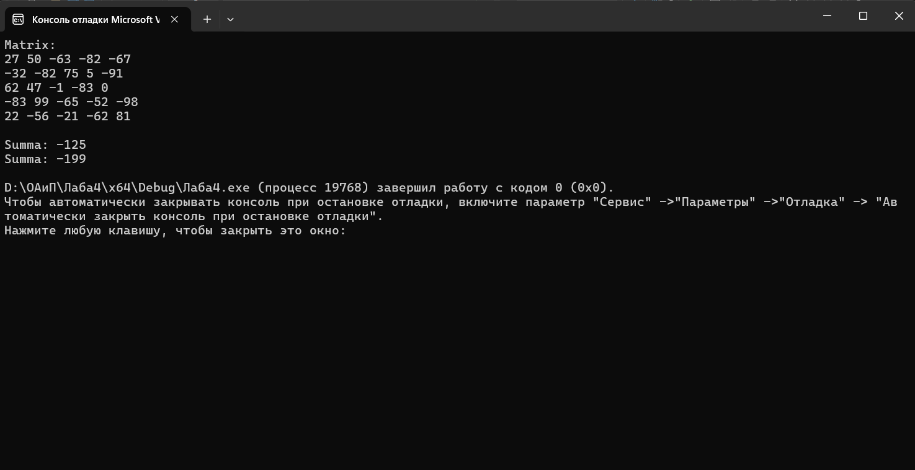

Рисунок 2

Блок-схема работы программы представлена на рисунке 2.

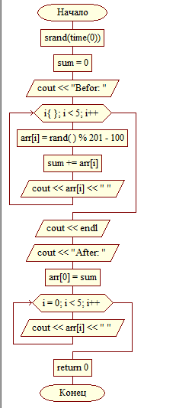

Рисунок 2

Блок-схема работы программы представлена на рисунке 3.

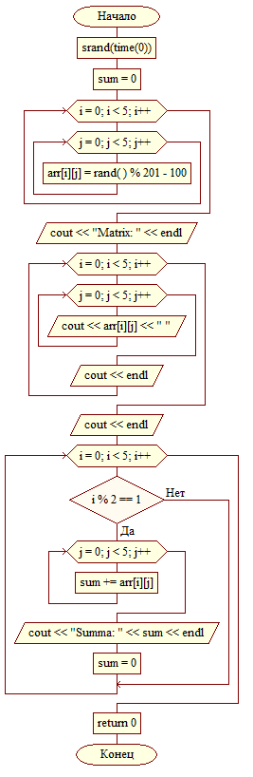

Рисунок 3

**Вывод:** в ходе выполнения работы была достигнута цель данной лабораторной работы: сформировать навыки и умения обработки структурированных типов данных, организованных в виде некоторой линейной последовательности, а также организованных в виде матрицы.